# 在線訂餐操作說明

1. **賬號登陸**



訂餐系統地址: http://10.134.144.12/vip/

输入帐号密码，賬號為工號，初始密码为123456，请尽快进入系统修改密码

**二、VIP訂餐頁面**

通過**【VIP訂餐頁面】**用戶可通過該頁面進行訂餐,填寫一些必要的欄位，點擊提交；

餐廳便可在系統中看到訂單.**訂單需要餐廳確認后才算生效**，**在餐廳沒有確認訂單需**

**求前用戶可取消訂餐**

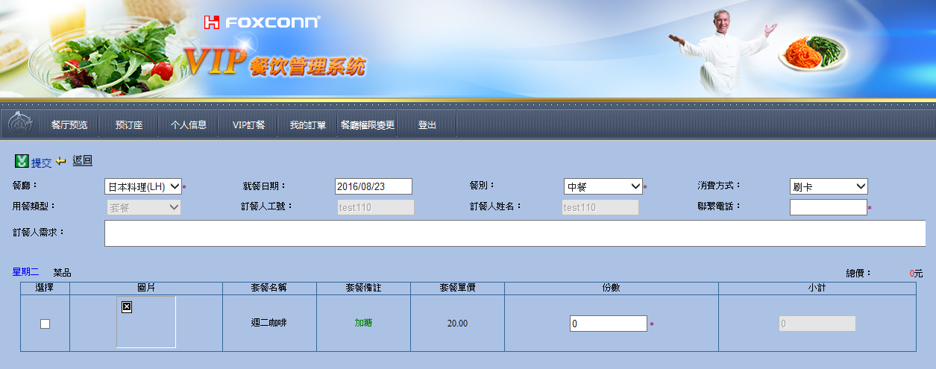

**三、訂單頁面**

用戶可通過**【我的訂單】**頁面查看個人的訂單信息、已點菜品明細及點擊評價對訂單進行評價

